**【桃園市中壢區新明國民中學--807班停課通知書(配合最新防疫政策04.26)】**

各位家長，大家平安！

**一、停課事由：**本校一名學生於111年4月28日經通報確診Covid-19，該名確診學生自4月28

日並未到校， 依教育局指示，**該班級停課7日**。

**二、停課期間：**

1.確診個案的班級自4月28日至5月4日止停課7天，5月5日(星期四)復課。

2.與確診個案密切接觸者，請自行到採檢站進行採檢。

3.配合市府相關規定，學校持續加強消毒工作，並啟動最嚴格防疫措施。

4.在停課期間，若有相關防疫問題，請家長可與導師聯繫或通知學校。

5.有關居隔相關問題，可逕洽衛生局防疫專線0800-033-355或1999市民諮詢服務熱線。

**三、停課說明：**

1.停課期間「停課不停學」，請學生依照平日實體課時班級安排的課表，以「線上學習」或「自

主學習」等多元方式進行，線上教學為正式課程，不另行補課。

2.停課期間的線上教學，本校規劃以**Google Classroom**做為班級聯繫課程及繳交作業的電子聯

絡簿。教師將在 **Google Classroom** 平台採混成教學（同步或非同步）方式進行，指派學習任

務供學生在家自主學習。常用之線上課程平台有學習吧、因材網、均一…等，家長可協助學生

使用，有您的參與及協助，可讓學生克服行動載具造成之學習障礙與困難。

3.學校於網頁之首頁建置停課不停學專區，學生與家長透過此連結在家中均可依課表排定課程進

行線上學習。相關最新訊息我們也會持續公告於學校網頁。

4.若家長與孩子有線上學習相關問題或需要借用載具，請個別聯繫班級導師後，至教務處設備組

辦理借用事宜。

5.因疫情多變，請家長與導師保持聯繫，並敬請配合相關防疫工作。

**教學事項：教務處4936194轉210 防疫事項：學務處4936194轉310**

◆操作頁面流程如下：

步驟1 步驟2

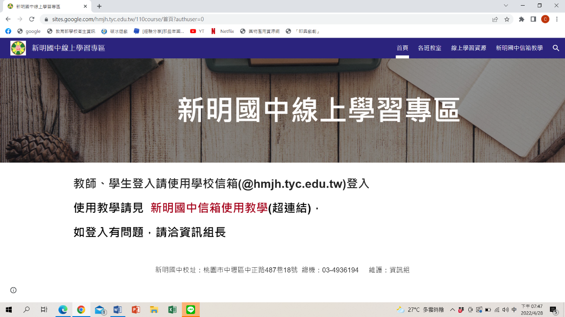 新明國中首頁

停課不停學專區

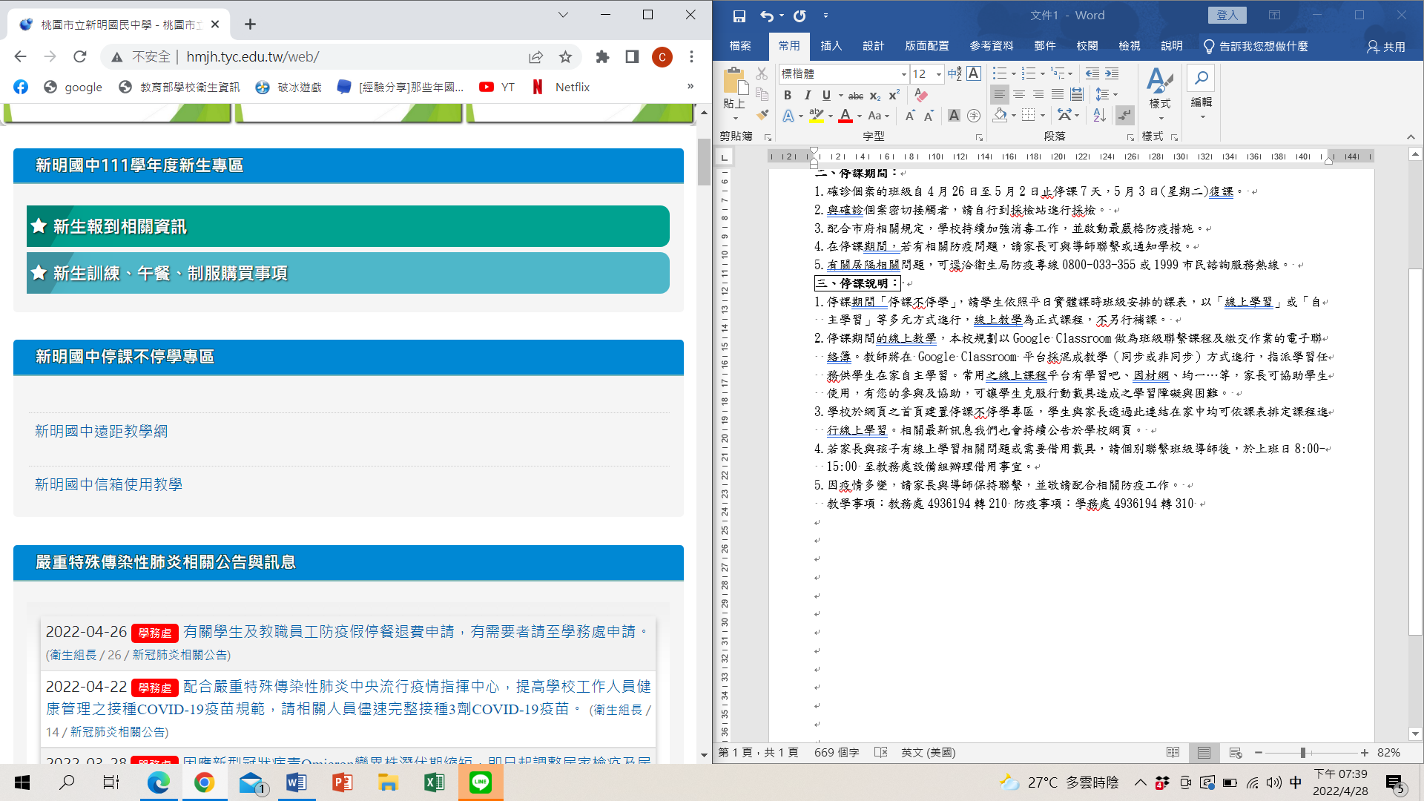

新明國中敬上 111 年 4 月 29